Серовская районная территориальная избирательная комиссия

18 сентября 2016 года -

выборы депутатов Государственной Думы Федерального Собрания Российской Федерации седьмого созыва и депутатов Законодательного Собрания Свердловской области

Об открепительных удостоверениях
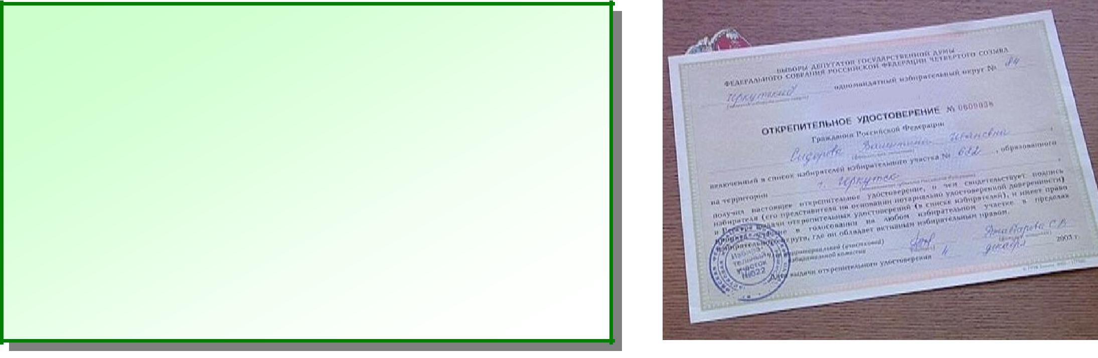

Избиратель, который не имеет возможности
прибыть в день голосования в помещение для

голосования того избирательного участка, где он
включен в список избирателей, вправе получить в

соответствующей территориальной избирательной

комиссии (в период с 3 августа по 6 сентября)
либо в участковой избирательной комиссии (с 7 по
17 сентября) открепительное удостоверение и

принять участие в голосовании на том
избирательном участке, на котором он будет
находиться в день голосования.


 |  |  |  |  |  |  |  |  |  | При |  |  | получении |  | открепительного
 | Для | получения |  |  | открепительного |  |  |  | удостоверения |  |  |  |  | избиратель |  |  |  | в
 | Для |  |  |  |  |  |  |  | соответствующих графах реестра выдачи
удостоверения |  |  | избиратель |  | обращается |  |  | в
 |  |  |  |  |  |  |  |  | открепительных |  |  |  |  | удостоверений |  |  |  | (в
избирательную |  |  | комиссию |  | с | письменным |  |  |  |  |  |  |  |  |  |  |  | (в
 |  |  |  |  |  |  |  |  | территориальной |  |  |  |  |  | избирательной
заявлением, |  | в | котором он |  | обязан указать
 |  |  |  |  |  |  |  |  | комиссии) |  |  | или |  | списка | избирателей |  |  | (в
причину, |  | по | которой |  | ему |  | требуется
 |  |  |  |  |  |  |  |  | участковой |  |  |  | избирательной |  |  | комиссии)
открепительное удостоверение.
 |  |  |  |  |  |  |  |  | указывает серию и номер своего
 |  |  |  |  |  |  |  |  | паспорта или документа, заменяющего
 |  |  |  |  |  |  |  |  | паспорт гражданина, и расписывается.
 | Открепительное |  |  | удостоверение |  |  | выдается
лично избирателю либо его представителю
на | основании |  | нотариально |  | удостоверенной |  |  |  | По | предъявлении |  |  |  |  | открепительного
доверенности. Доверенность может быть |  |  |  |  |  |  |  |  | удостоверения |  |  |  | в | день | голосования
удостоверена |  |  | также |  | администрацией |  |  |  | избиратель |  | дополнительно |  |  |  | включается |  |  | в
стационарного |  |  |  | лечебно-профилактического |  |  |  |  | список избирателей на том избирательном
учреждения, где избиратель находится на |  |  |  |  |  |  |  |  | участке, на котором он будет находиться в
излечении, или администрацией учреждения, |  |  |  |  |  |  |  |  | день | голосования, |  |  |  |  | после |  | чего
где он содержится в качестве подозреваемого |  |  |  |  |  |  |  |  | открепительное |  |  |  | удостоверение |  |  | у | него
или обвиняемого. |  |  |  |  |  |  |  |  | изымается, а избирателю предоставляется
 |  |  |  |  |  |  |  |  | возможность проголосовать в соответствии с
 |  |  |  |  |  |  |  |  | установленным порядком.


Открепительное удостоверение является документом строгой отчетности. Повторная выдача открепительного удостоверения не допускается.

В случае утраты открепительного удостоверения его дубликат не выдается.

Ответственный за выпуск: Ю.Ю. Чулочникова, председатель Серовской районной территориальной избирательной комиссии, р.п.. Сосьва, ул. Митина, 1а, тел (34385) 4-46-54 Тираж 55 экз.

